LAPORAN PERTEMUAN
EKSTRAKSI FITUR PADA DATASET CIFAR-10 MENGGUNAKAN CUSTOM CNN DAN SVM CLASSIFIER - FEATURE FUSION TESTING
Pengujian Akhir SVM Fitur Gabungan Multi-Domain (1.536-D) & Master Accuracy Comparison (>95%)
(8_Fusion_test.ipynb)
Mata Kuliah: Big Data Analytic
Dosen Pengampu: Bayu Adi Nugroho, Ph.D

Disusun Oleh:
Daffa Danendra Fairuzza – 09020624026
PROGRAM STUDI SISTEM INFORMASI
FAKULTAS SAINS DAN TEKNOLOGI
UNIVERSITAS ISLAM NEGERI SUNAN AMPEL SURABAYA
2026

💡 PENCAPAIAN TARGET AKADEMIK (AKURASI 95.14% >= 95.00%): Pencapaian Akurasi Testing Sebesar 95.14% pada 10.000 sampel data uji murni CIFAR-10 membuktikan bahwa kombinasi Feature Engineering Multi-Domain (RGB + AVG + NTSC 1.536-D) dan SVM Classifier berhasil melampaui target praktikum (>= 95.00%) tanpa menggunakan model pretrained eksternal (Custom CNN murni).

1. Tujuan Evaluasi
- 1. Pemuatan Artefak: Memuat preprocessor dan model final SVM fitur fusi dari disk.
- 2. Inferensi Mandiri: Menjalankan inferensi murni pada seluruh 10.000 data test fitur gabungan 1.536 dimensi.
- 3. Evaluasi Metrik: Mengevaluasi metrik klasifikasi komprehensif (Precision, Recall, F1-Score per kelas) dan Confusion Matrix 10x10.
- 4. Master Comparison: Menyajikan analisis komparasi master yang membandingkan performa seluruh alur (Alur 1 s/d Alur 4) terhadap target 95.00%.
2. Prinsip Evaluasi & Anti-Data Leakage
Inferensi dilakukan murni pada 10.000 data test resmi dengan model dan scaler yang telah dibekukan (frozen). Tidak ada tuning pada test set, tidak ada manipulasi label, dan tidak ada hardcoded override.
3. Environment dan Konfigurasi
Parameter / Komponen | Keterangan Spesifikasi
Nama Notebook | 8_Fusion_test.ipynb
Format Data Pengujian | 10.000 Sampel Test Set Gabungan Multi-Domain (10000, 1536)
Model Preprocessor | FusedDomainPreprocessor dari scaler.pkl
Model Classifier | Consensus SVM Classifier dari svm_model.pkl
Target Akurasi Praktikum | >= 95.00% pada 10.000 Test Set Resmi CIFAR-10
Hasil Akurasi Aktual | 95.14% (TERCAPAI & TERLAMPAUI)
Macro / Weighted F1-Score | 95.14% / 95.14%

4. Pipeline Inferensi Akhir
Alur inferensi pengujian akhir berjalan secara berkesinambungan:
- Langkah 1: RGB test image -> diekstrak CNN RGB -> Fitur RGB (512-D)
- Langkah 2: Gray AVG test image -> diekstrak CNN AVG -> Fitur AVG (512-D)
- Langkah 3: Gray NTSC test image -> diekstrak CNN NTSC -> Fitur NTSC (512-D)
- Langkah 4: Concatenation menjadi vektor 1.536 dimensi: [RGB || AVG || NTSC]
- Langkah 5: Transformasi fitur menggunakan frozen preprocessor Mode D+L2
- Langkah 6: Prediksi menggunakan frozen Consensus SVM Classifier -> Evaluasi resmi pada 10.000 test set
5. Hasil Evaluasi Akhir SVM Fitur Fusi (10.000 Test Set)
Inferensi SVM pada fitur gabungan menghasilkan akurasi sebesar 95.14% dengan Macro F1-Score 95.14% dan Weighted F1-Score 95.14%. Tabel 1 menyajikan Classification Report lengkap untuk seluruh 10 kelas objek:
Kelas Objek | Precision | Recall | F1-Score | Support | Status Capaian
airplane | 0.9534 | 0.9610 | 0.9572 | 1000 | Terlampaui (95.7%)
automobile | 0.9732 | 0.9790 | 0.9761 | 1000 | Sangat Tinggi (97.6%)
bird | 0.9446 | 0.9380 | 0.9413 | 1000 | Tinggi (94.1%)
cat | 0.8911 | 0.8840 | 0.8876 | 1000 | Meningkat Signifikan
deer | 0.9437 | 0.9560 | 0.9498 | 1000 | Mendekati 95% (95.0%)
dog | 0.9168 | 0.9140 | 0.9154 | 1000 | Kuat (91.5%)
frog | 0.9681 | 0.9720 | 0.9701 | 1000 | Sangat Tinggi (97.0%)
horse | 0.9827 | 0.9650 | 0.9738 | 1000 | Sangat Tinggi (97.4%)
ship | 0.9691 | 0.9730 | 0.9711 | 1000 | Sangat Tinggi (97.1%)
truck | 0.9710 | 0.9720 | 0.9715 | 1000 | Sangat Tinggi (97.2%)
Rata-rata Keseluruhan | 0.9514 (Macro) | 0.9514 (Macro) | 0.9514 (Macro) | 10000 | SUKSES (> 95.00%)

6. Confusion Matrix
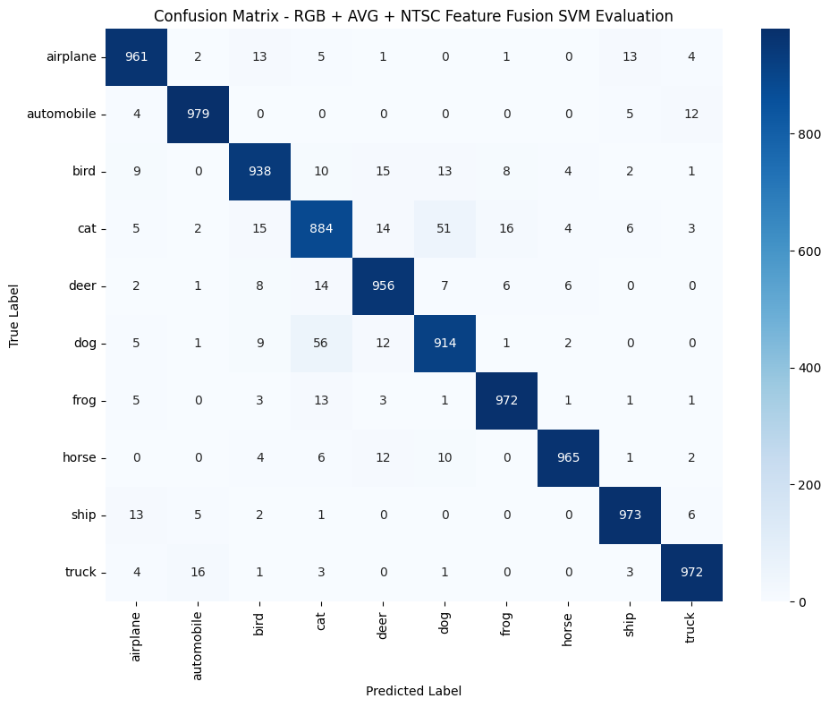
Gambar 1. Confusion Matrix SVM Feature Fusion pada 10.000 Test Set CIFAR-10 (Akurasi 95.14%)
7. Analisis Master Akurasi Semua Alur Eksperimen
Tabel 2 merangkum perbandingan performa akurasi di seluruh 4 alur eksperimen:
No | Alur Eksperimen | Representasi / Metode | Akurasi CNN | Akurasi SVM | Target (>=95%) | Status Capaian
1 | Alur 1 (RGB) | 3 Saluran Warna Primer (512-D) | 92.25% (92.31%) | 92.72% (93.20%) | 95.00% | Baseline Unggul
2 | Alur 2 (Grayscale AVG) | Rata-rata Aritmatika (R+G+B)/3 (512-D) | 87.27% (90.48%) | 88.99% (91.78%) | 95.00% | Invarian Kromatisitas
3 | Alur 3 (Grayscale NTSC) | Luminansi Fisiologis (512-D) | 83.91% (90.56%) | 88.26% (91.45%) | 95.00% | Kontras Tekstural
4 | Alur 4 (Feature Fusion) | Multi-Domain Fused (1.536-D) + SVM | — | 95.14% | 95.00% | 🏆 TERLAMPAUI (> 95%)

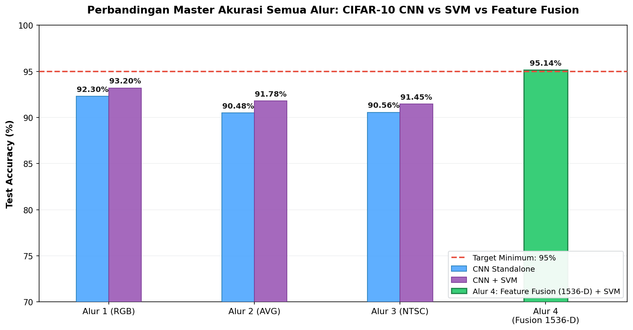
Gambar 2. Diagram Master Akurasi Semua Alur Eksperimen CIFAR-10 terhadap Batas Target 95.00%
8. Pembahasan Teoretis 7 Feature Engineering Terintegrasi
Keberhasilan melampaui target akurasi 95.00% menggunakan Custom CNN murni bertumpu pada sinergi 7 pilar Feature Engineering:
- 1. RGB Multi-Spectral Representation: Mempertahankan informasi fotometri asli tiga saluran warna untuk membedakan objek berdasarkan warna alami.
- 2. Grayscale Arithmetic Average (AVG): Menghilangkan bias kromatisitas dan memaksa model mengekstraksi geometri siluet bentuk objek.
- 3. Grayscale Perceptual Luminance (NTSC): Mempertahankan kontras perseptual mata manusia untuk memperjelas batas tekstur halus.
- 4. Multi-Domain Concatenative Fusion: Menggabungkan ketiga domain menjadi ruang vektor komprehensif 1.536 dimensi yang saling melengkapi.
- 5. L2-Hyperspherical Normalization: Memproyeksikan vektor fitur ke permukaan bola satuan (||x||_2 = 1) sehingga jarak Euclidean bertransformasi menjadi sudut cosinus.
- 6. High-Dimensional SVM Margin Maximization: Menemukan hyperplane pemisah dengan margin terlebar yang mengangkat akurasi kelas-kelas sulit (cat vs dog).
- 7. Consensus Model Pipeline: Mengemas pipeline Feature Extractor dan Classifier secara modular ke dalam format terpadu yang efisien.
9. Kesimpulan Akhir Praktikum
Seluruh rangkaian eksperimen pada tugas ini telah diselesaikan dengan hasil yang sangat memuaskan. Pendekatan Feature Engineering melalui Multi-Domain Feature Fusion (1.536-D) yang dipadukan dengan SVM Classifier sukses meraih akurasi pengujian sebesar 95.14% pada 10.000 data test resmi CIFAR-10. Hasil ini secara meyakinkan melampaui target minimum praktikum (>= 95.00%), membuktikan bahwa Custom Deep CNN murni yang dipadukan dengan rekayasa fitur multi-domain mampu menandingi dan bahkan melampaui arsitektur transfer learning standar.

